卫生健康信息

（第35期）

奈曼旗卫健系统党委 奈曼旗卫健委 2025年8月29日
召开2025年全旗社会心理服务体系建设
联席会议

2025年8月28日，为促进公民身心健康，建立健全社会心理服务体系，强化部门协作，建立健全服务网络，加强重点人群心理健康服务，做好我旗社会心理服务体系建设工作，我委召开全旗社会心理服务体系建设联席会议。奈曼旗卫健委、政法委、宣传部、教体局、公安局、民政局、司法局、财政局、信访局、残疾人联合会共10个联席会议制度成员单位、奈曼旗精神卫生项目办副主任及具体工作人员共30余人参加会议。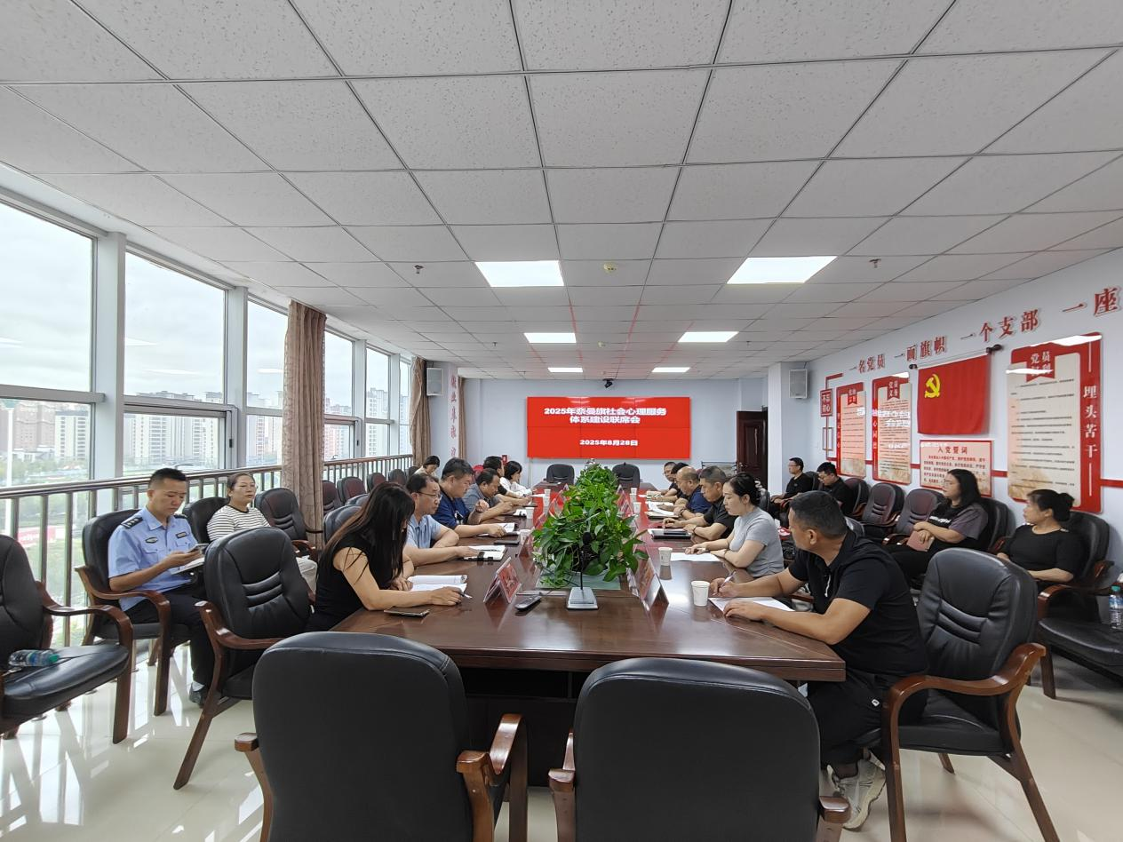

会上，卫健委医政股负责人解读了通辽市卫健委等10个部门联合印发的《关于印发通辽市社会心理服务体系建设联席会议制度的通知》（通卫健字[2024]146号）文件，各联席会成员单位汇报了本部门工作开展情况，奈曼旗疾控中心副主任陈巴拉汇报了全旗精神卫生工作开展情况，并提出了相关工作建议。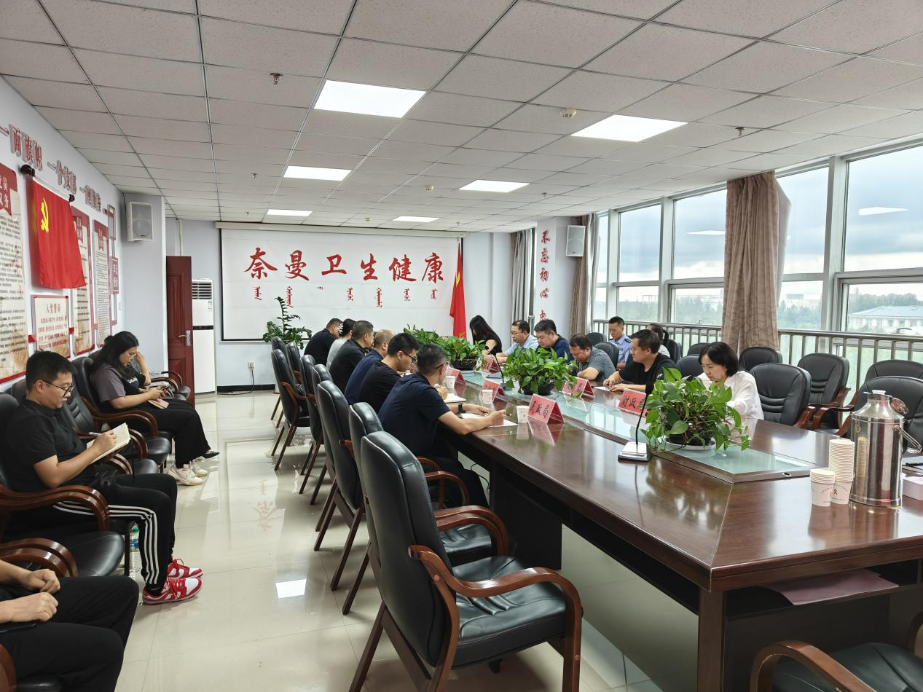
奈曼旗卫健委副主任孟繁彦做出讲话，传达了近期上级的相关工作要求，总结了本次会议各单位提出的的共性问题，并初步提出了解决办法。提出本次会议的议题为：1、加强严重精神障碍患者管理2、推进学生心理危机干预工作。各单位就本次会议议题进行了讨论，从各单位角度提出了相关工作建议。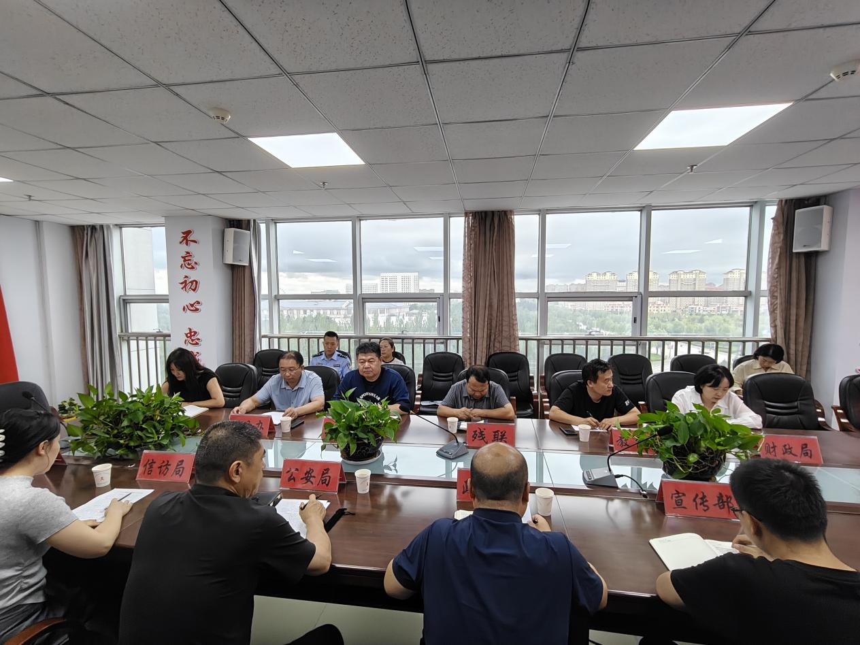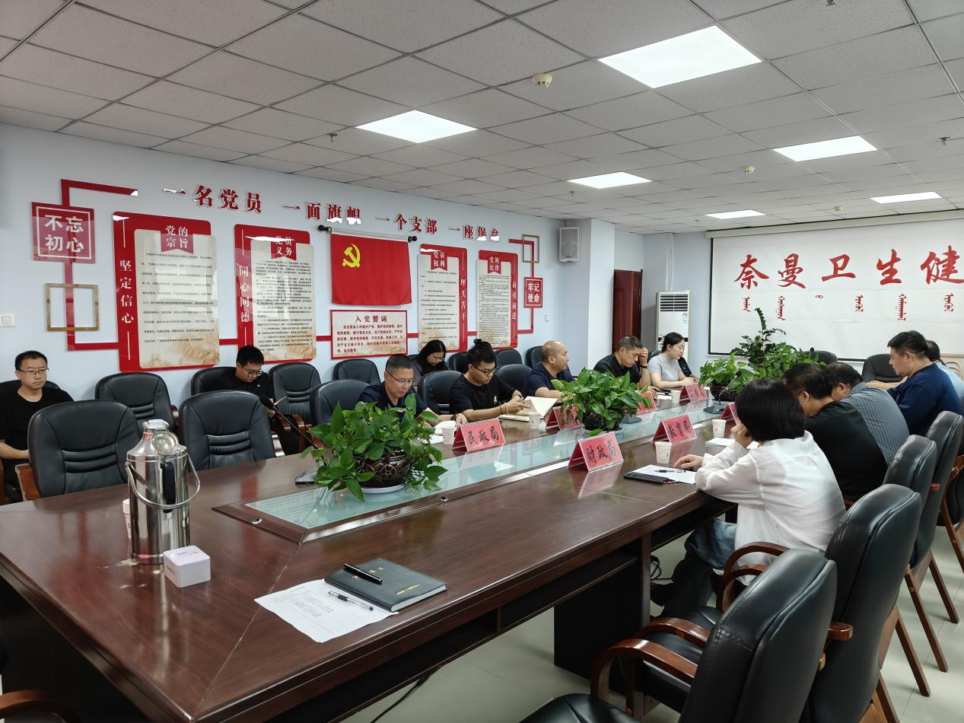
本次会议，既是回顾与总结会，也是沟通协调会，更是后续工作的安排部署会，为接下来的节日保障和重点工作推进奠定了基础。精神卫生事业任重道远，我们要始终保持高度重视，筑牢防线，守好底线，为建设奈曼旗贡献力量。
供稿：卫健委王云凤
审核：卫健委于文君
终审：卫健委孟繁彦

